設定 Thunderbird 讀取 gapp 的信箱
- 以下採用 Thunderbird 38.3.0 為例進行設定
  - A 方法使用 Google 的 「已連結到您帳戶的應用程式」。
  - B 方法使用 Google 的 「使用應用程式密碼登入」。
- Google 帳號的「應用程式密碼」與登入 Gmail 網頁時的「密碼」並不同，請參閱如何啟用 gapp 的「兩步驟驗證」與設定「應用程式密碼」？。

A. 使用「密碼」設定 IMAP
- 執行 Thunderbird 視窗後，點選「建立新帳號：電子郵件信箱」。
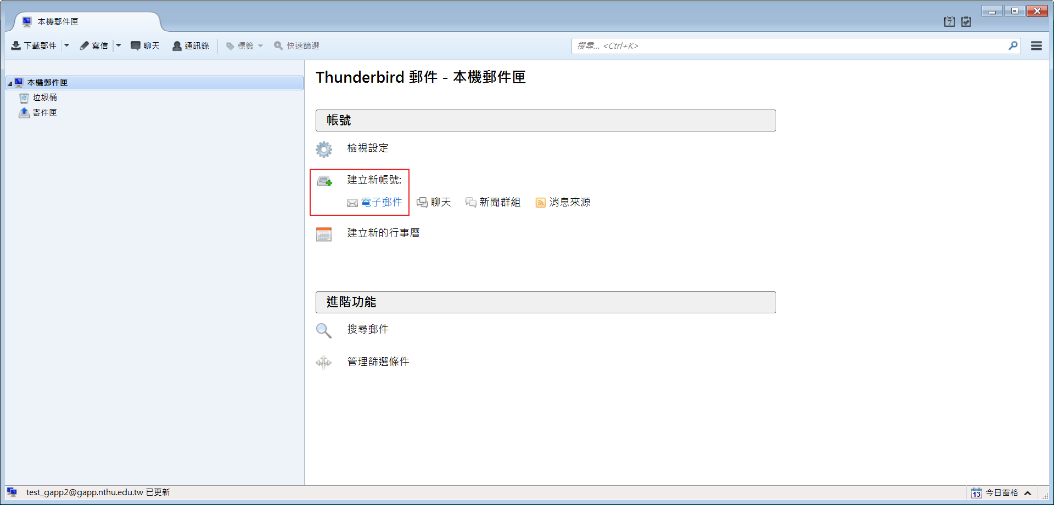
- 點選「使用我現有的帳號」。
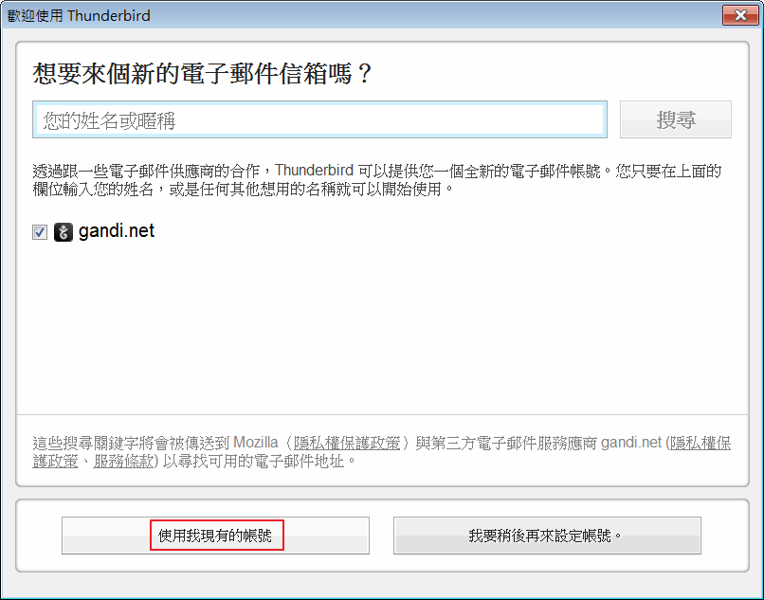
- 將您的 gapp 帳號資訊，輸入「您的大名」、「電子郵件地址」、「密碼」等欄位後，點選「繼續」。
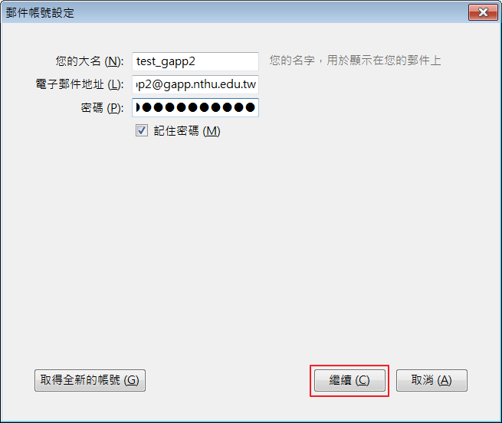
- 點選「IMAP(遠端資料夾)」，點選「完成」。
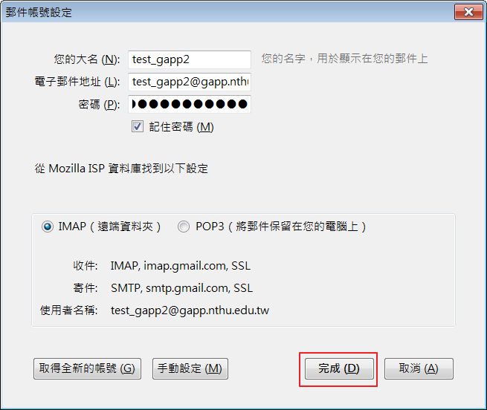
- 出現新視窗，連線至 Google，輸入您的 gapp 帳號資訊，點選「登入」。
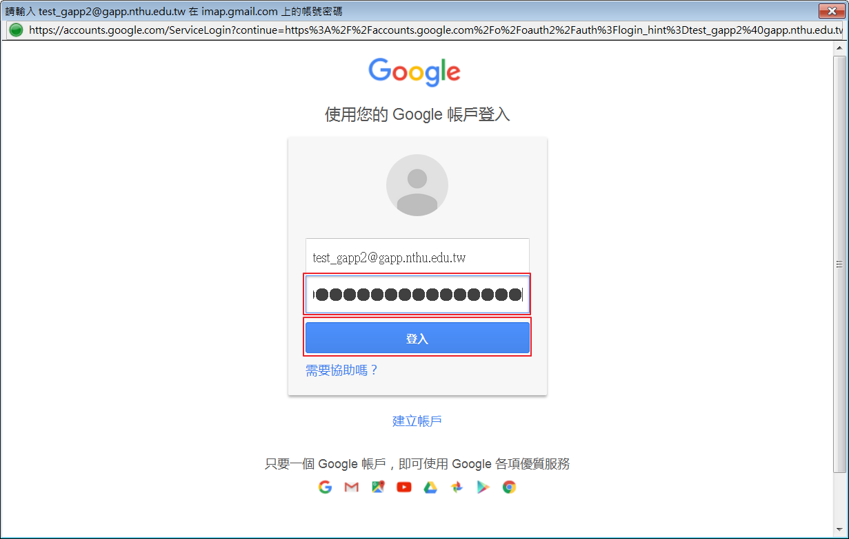
- 若您已開啟「兩步驟驗證」，將會收一組驗證碼(6位數字)，輸入後點選「驗證」。
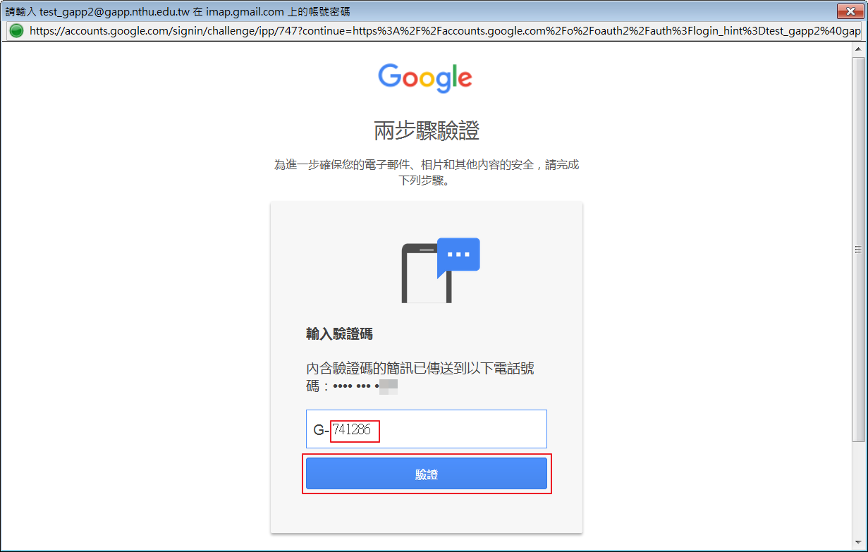
- 點選「允許」。
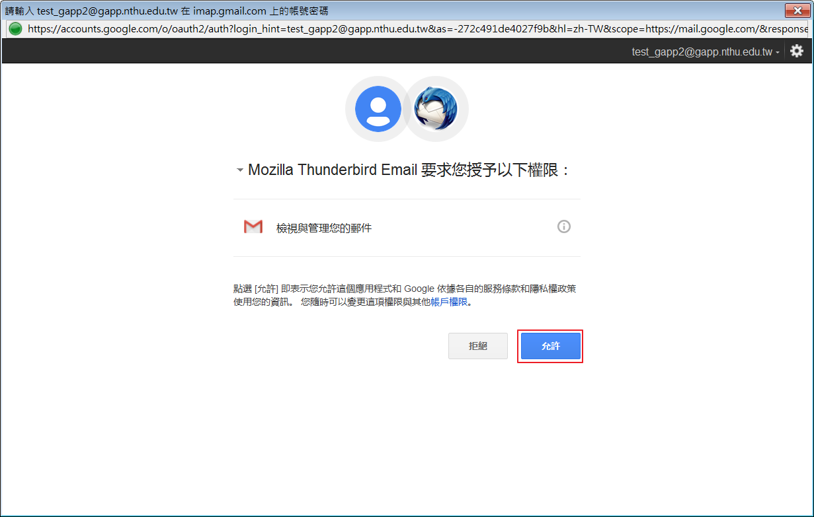
- 回到原 Thunderbird 視窗，出現剛才新增的電子郵件信箱帳號，點選「檢視設定」。
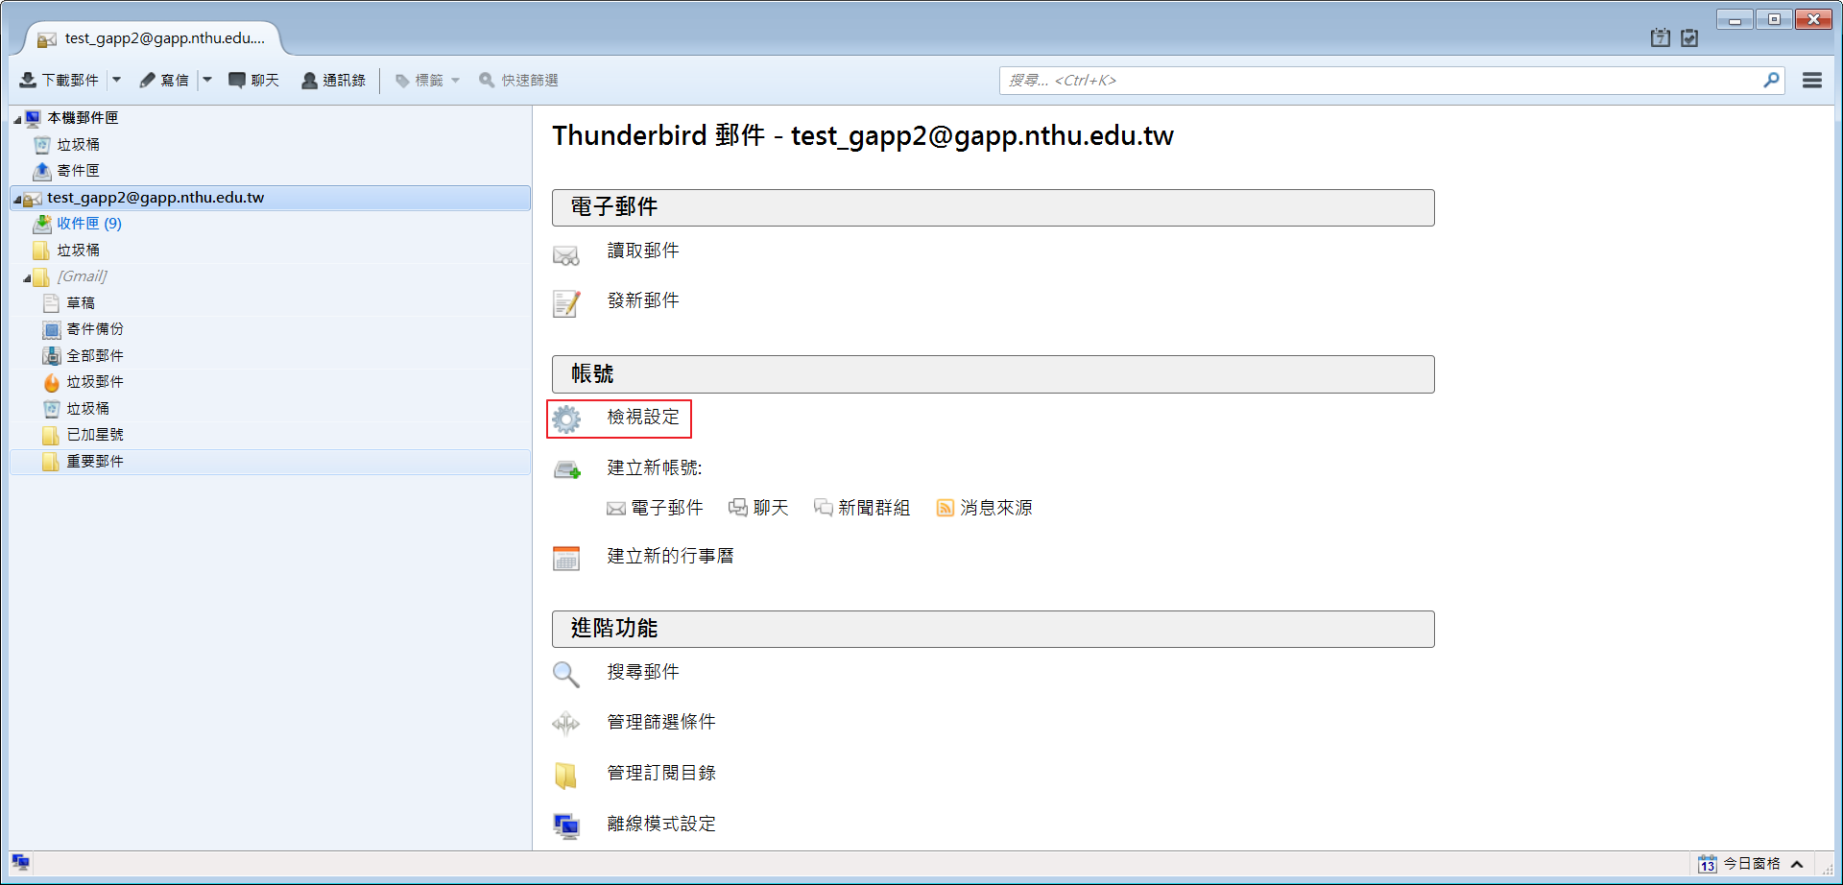
- 檢視「伺服器設定」
  - 伺服器名稱：imap.gmail.com, Port：993
  - 連線安全性：SSL/TLS
  - 認證方式：OAuth2
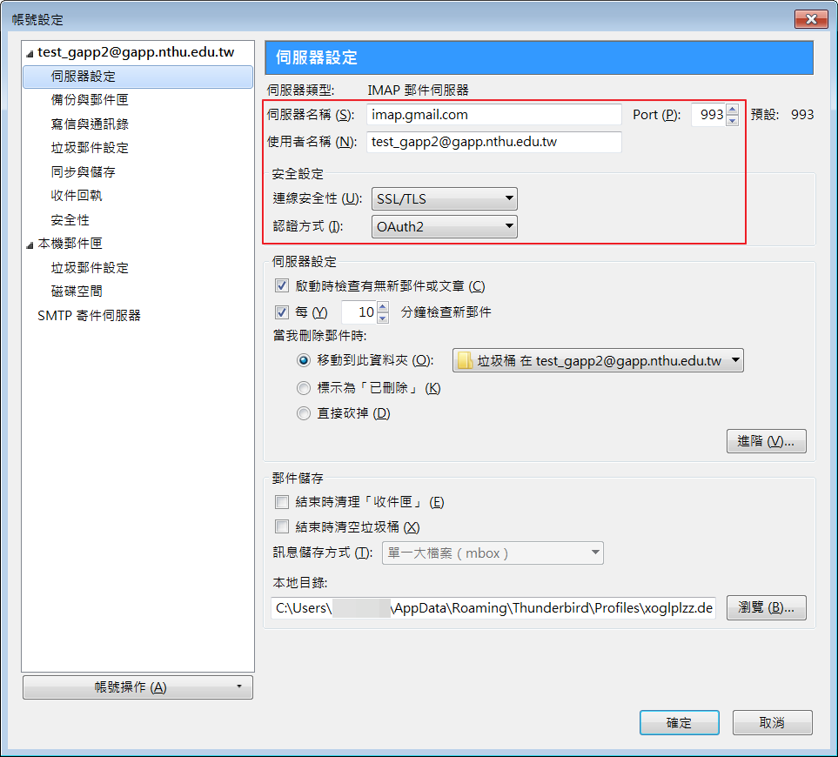
- 檢視「寄件(SMTP)伺服器設定」
  - 伺服器名稱：smtp.gmail.com
  - Port：465
  - 認證方式：OAuth2
  - 連線安全性：SSL/TLS
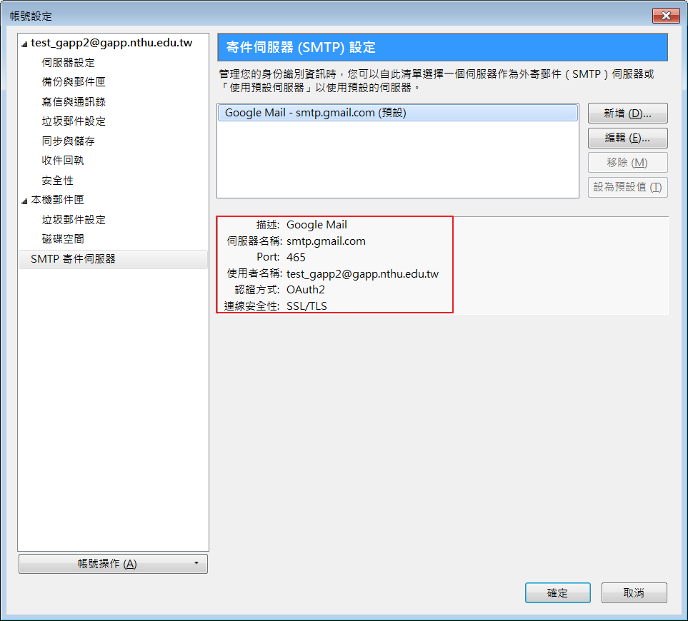

B. 使用「應用程式密碼」設定 POP3
- 先啟用 gapp 的「兩步驟驗證」與並取得「應用程式密碼」。
- 執行 Thunderbird 視窗後，點選「建立新帳號：電子郵件信箱」。
- 點選「使用我現有的帳號」。
- 將您的 gapp 帳號資訊，輸入「您的大名」、「電子郵件地址」、「密碼」（注意：此處輸入的是「應用程式密碼」）等欄位後，點選「繼續」。
- 點選「POP3(將郵件保留在您的電腦上)」，點選「完成」。
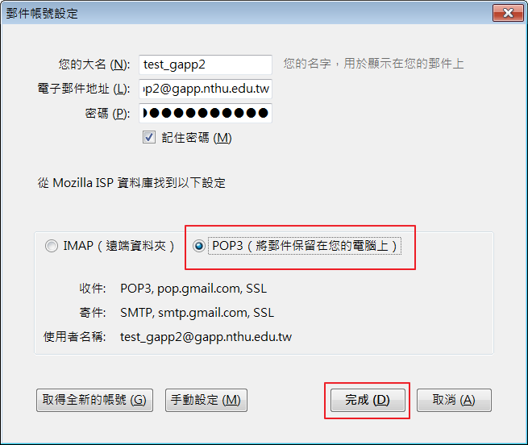
- 回到原 Thunderbird 視窗，出現剛才新增的電子郵件信箱帳號，點選「檢視設定」。
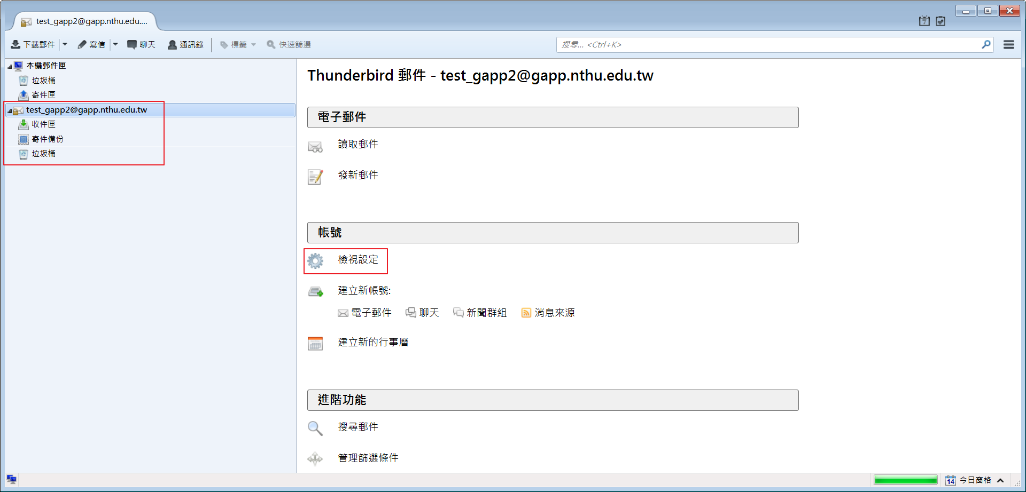
- 檢視「伺服器設定」
  - 伺服器名稱：pop.gmail.com, Port：995
  - 連線安全性：SSL/TLS
  - 認證方式：普通密碼
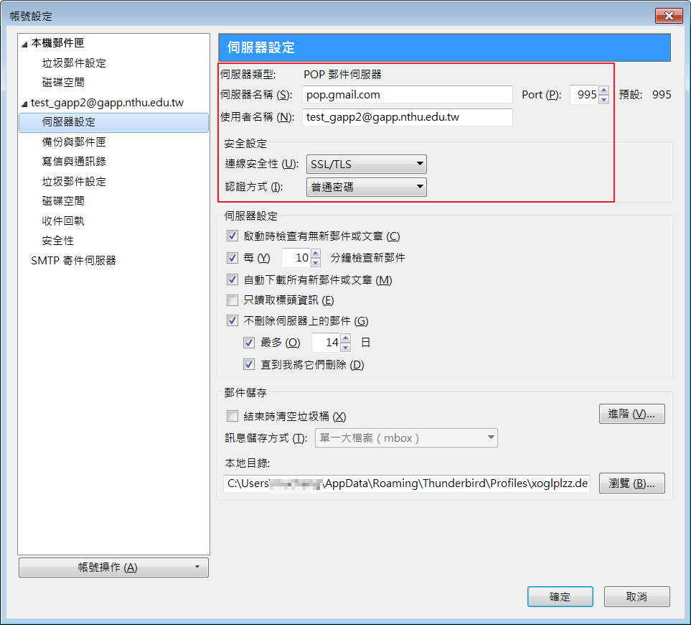
- 檢視「寄件(SMTP)伺服器設定」
  - 伺服器名稱：smtp.gmail.com
  - Port：465
  - 認證方式：普通密碼 (使用「編輯」將之設定為此)
  - 連線安全性：SSL/TLS


